**Отчет по лабораторной работе № 7** по курсу Фундаментальная информатика

Студент группы: **М8О-101Б-22, Чапалда Мария Олеговна**, № по списку: **24**, Контакты **mariyaaach03@gmail.com** Работа выполнена: « » ____________202___г.

Преподаватель: **каф. 806 Крылов Сергей Сергеевич**, Входной контроль знаний с оценкой _____________________

Отчет сдан « » _________202 __ г., итоговая оценка _____

Подпись преподавателя ________________

1 **Тема:**  Нормальные алгоритмы Маркова

1. **Цель работы:** Изучение алгоритмизации с помощью НАМ
2. **Задание** (*вариант №* **24**)**:** Умножение двух неотрицательных чисел в алфавите |

_____________________________________________________________________

4 **Оборудование**

**Оборудование *ПЭВМ студента, если использовалось****:* **16 Гб оперативной памяти, экран диагональю 17.3", с разрешением экрана 1920x1080 Пикс**

Процессор  **AMD Ryzen 7 3750H with Radeon Graphics 3.20 GHz**

*Оборудование ПЭВМ студента, если использовалось:*

Процессор _AMD Ryzen 7 2700_ с ОП 16 Гб НМД ___5__ Тб. Монитор 1920x1080~60Hz

Другие устройства ________________________________________________________________________________

_________________________________________________________________________________________________

**6. Идея, метод, алгоритм** решения задачи(в формах:словесной,псевдокода,графической[блок-схема,диаграмма,рисунок,таблица] или формальные спецификации с пред- и постусловиями)

Алгоритм:

1. срезаю единицу с левой части
2. отнимаю единицу от левой части, подготовка к копировани.
3. копировние

**7. Сценарий выполнения работы** [план работы,первоначальный текст программы в черновике(можно на отдельном листе)итесты либо соображения по тестированию].

1. Составил алгоритм, описан в пункте 6
2. Реализовать его в программе
3. Провести тесты

*Пункты 1-7 отчета составляются строго до начала лабораторной работы*

**8. Распечатка протокола** (подклеить листинг окончательного варианта программы с тестовыми примерами,подписанныйпреподавателем).

**Тесты**

Тест 1

Ввод

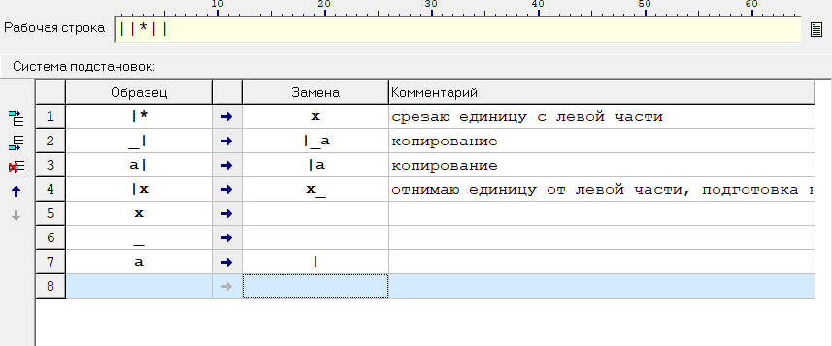

Вывод:



Тест 2

Ввод

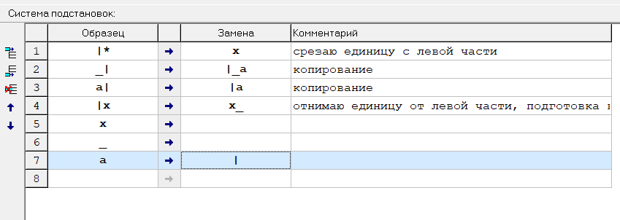

Вывод:



**9. Дневник отладки** должен содержать дату и время сеансов отладки и основные события(ошибки в сценарии и программе,нестандартные ситуации) и краткие комментарии к ним. В дневнике отладки приводятся сведения об использовании других ЭВМ, существенном участии преподавателя и других лиц в написании и отладке программы.

|  |  |  |  |  |  |  |
| --- | --- | --- | --- | --- | --- | --- |
| № | Лаб. | Дата | Время | Событие | Действие по исправлению | Примечание |
|  | или |  |  |  |  |  |
|  | дом. |  |  |  |  |  |
|  |  |  |  |  |  |  |

1. **Замечания автора** по существу работы _______________________________________________________________

________________________________________________________________________________________________________

________________________________________________________________________________________________________

________________________________________________________________________________________________________

1. **Выводы**

____В ходе выполнения этой лабораторной работы я научилась проектировать алгоритмы с использованием НАМ

________________________________________________________________________________________________________

________________________________________________________________________________________________________

________________________________________________________________________________________________________

Подпись студента _________________